Bœuf à la niçoise
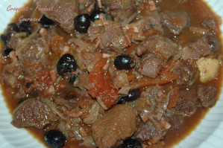 Pour 10 Croquants-Gourmands
- 2 kg de bœuf à braiser
- 1 kg d'oignons
- 6 gousses d'ail
- 2 feuilles de laurier
- thym
- 1 morceau d'écorce d'orange séchée
- 375 ml de vin blanc sec
- 150 ml de bouillon
- 200 g d'allumettes de lard frais
- 1,5 kg de tomates mûres
- 2 càs de farine
- 100 g d'olives noires.
- 4 càs d'huile d'olive
- sel & poivre du moulin
- persil haché
Couper le bœuf en gros dés.
Peler les oignons et les couper en lamelles. Peler dégermer et hacher l'ail. Mettre les oignons à suer dans l'huile d'olive.
Lorsque les oignons commencent à fondre, ajouter les lardons et les laisser dorer. Les retirer et les réserver.
Saler et poivrer les morceaux de viande et les mettre à revenir dans la même cocotte que les oignons (au besoin rajouter un peu d'huile).
Lorsque la viande est bien colorée, la saupoudrer de farine en remuant à la cuillère de bois et laisser roussir.
Mouiller avec le vin blanc et le bouillon.
Ajouter le thym et le laurier, l'écorce d'orange et l'ail.
Vérifier l'assaisonnement, couvrir et laisser mijoter pendant 1 heure (la viande doit frémir et non pas bouillir).
Pendant ce temps, peler les tomates. Les couper en 4, retirer les graines et l'eau de végétation. Dénoyauter les olives.
Après 1 heure de cuisson, rajouter dans la cocotte les tomates et les oignons aux lardons.
Couvrir et laisser cuire toujours à frémissements pendant 1 heure 30, en ajoutant les olives ¼ d'heure avant la fin de la cuisson.
Servir très chaud, saupoudré de persil.
J'ai présenté avec une polenta.

